12 ─ ПРОЕКТ 23370

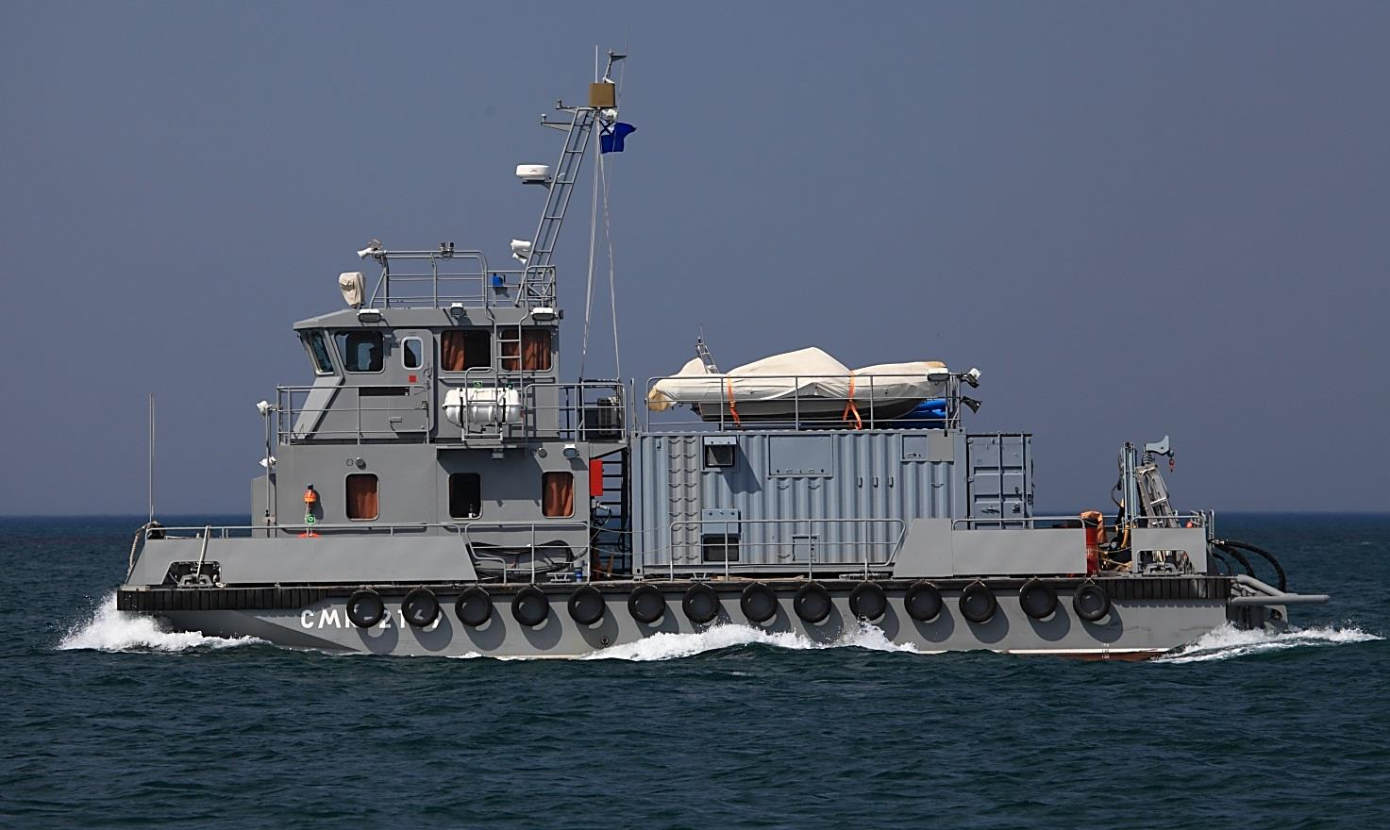

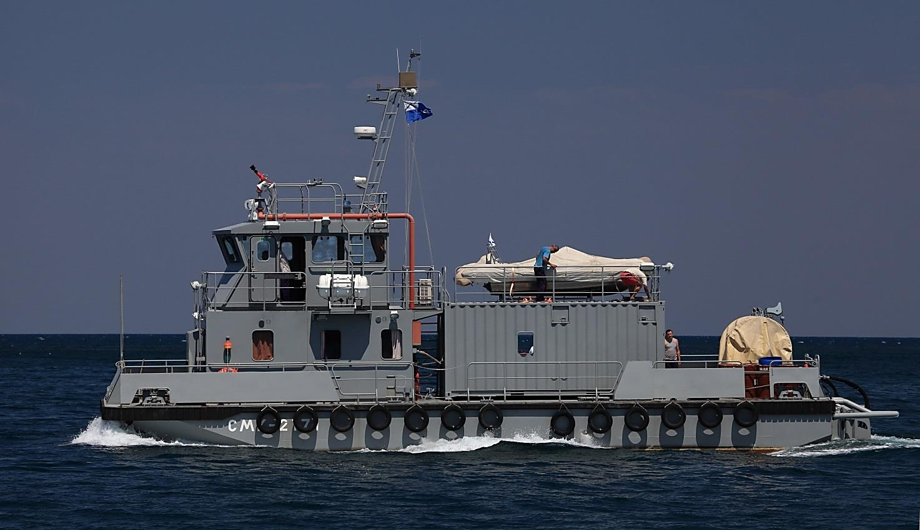

Название БН Верфь Заказ Флот Год  СМК-2093 ЛЕОНИД МОЛЧАНОВ - КАМПО 101 БФ 2014  СМК-2094 - КАМПО 102 ЧФ 2014  СМК-2097 ВАЛЕРИЙ РОЖДЕСТВЕНСКИЙ* - КАМПО 103 БФ 2014  СМК-2098 * - КАМПО 104 БФ 2014  СМК-2100 - КАМПО 105 КФл 2015  СМК-2102 - КАМПО 106 КФл 2015 | Название БН Верфь Заказ Флот Год  СМК-2103 * - КАМПО 107 КФл 2015  СМК-2104 * - КАМПО 108 КФл 2015  СМК-2169 - КАМПО 109 ЧФ 2015  СМК-2170 ВЛАДИМИР ЕГОРОВ* - КАМПО 110 БФ 2015  СМК-2171 * - КАМПО 111 ЧФ 2015  СМК-2172 - КАМПО 112 БФ 2015
Примечание: * катера аварийно-спасательных групп (АСГ), осальные – катера обеспечения подводно-технических работ (ПТР).

Класс │ Спасательные катера | Подкласс │ Многофункциональные катера поисково-спасательного обеспечения
3

3 ─ ПРОЕКТ 23370М

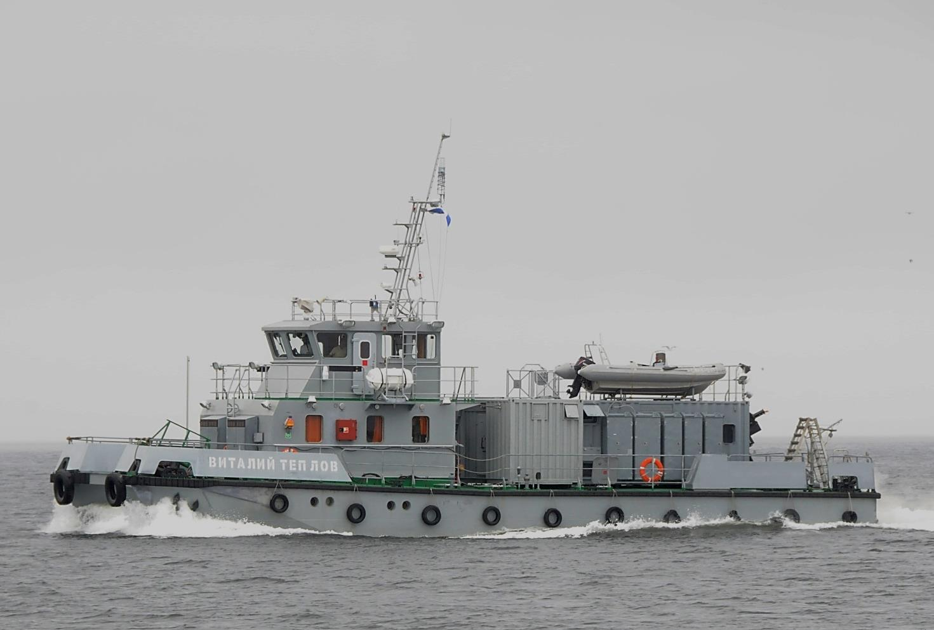

Название БН Верфь Заказ Флот Год  СМК-2176 СПАСАТЕЛЬ КОНОНЕНКО - КАМПО 301 СФ 2016  СМК-2177 ВИТАЛИЙ ТЕПЛОВ - КАМПО 302 ТОФ 2017 | Название БН Верфь Заказ Флот Год  СМК-2187 - КАМПО 303 ТОФ 2018
Класс │ Спасательные катера | Подкласс │ Многофункциональные катера поисково-спасательного обеспечения

4

